

**Configuration IP automatique de clients**

Projet gsb.org

DUMAS Lucie

Table des matières

Le DHCP 3

Qu’est-ce qu’un DHCP 3

Qu’est-ce qu’un agent relais 4

Mise en place du DHCP 5

Installation du DHCP 5

Configuration du DHCP 5

Résolution de problèmes 8

Fichiers de logs 9

Configuration de l’agent relais 10

# Le DHCP

## Qu’est-ce qu’un DHCP

Dynamic Host Configuration Protocol (DHCP, protocole de configuration dynamique des hôtes) est un protocole réseau dont le rôle est d’assurer la configuration automatique des paramètres IP d’une station ou d'une machine, notamment en lui attribuant automatiquement une adresse IP et un masque de sous-réseau. DHCP peut aussi configurer l’adresse de la passerelle par défaut et configurer des serveurs de noms comme DNS ou NBNS (connu sous le nom de serveur WINS sur les réseaux de la société Microsoft).

Voici quelques éléments clés associés à un serveur DHCP :

* Attribution d'adresses IP : Le serveur DHCP attribue des adresses IP aux appareils clients, ce qui leur permet de communiquer sur le réseau. Les adresses IP attribuées peuvent être temporaires (bail DHCP) et sont souvent obtenues pour une durée définie.
* Configuration réseau : En plus des adresses IP, le serveur DHCP fournit d'autres informations de configuration réseau aux clients, telles que les adresses des serveurs DNS, les passerelles par défaut, les serveurs WINS, etc.
* Gestion centralisée : Un serveur DHCP permet une gestion centralisée des adresses IP et des paramètres de configuration réseau. Cela simplifie la gestion des réseaux, en particulier dans les environnements où de nombreux appareils se connectent et déconnectent fréquemment.
* Réduction des conflits d'adresses IP : Le serveur DHCP attribue automatiquement des adresses IP uniques pour éviter les conflits d'adresses sur le réseau.
* Réduction de la configuration manuelle : En utilisant un serveur DHCP, les administrateurs réseau peuvent éviter de configurer manuellement chaque appareil avec des adresses IP et d'autres paramètres, ce qui permet de gagner du temps et de réduire les erreurs de configuration.

Un serveur DHCP est couramment utilisé dans les réseaux locaux (LAN) d'entreprises, d'organisations et de fournisseurs de services Internet pour simplifier la gestion des adresses IP et des configurations réseau. Il joue un rôle essentiel dans l'attribution dynamique des adresses IP et l'optimisation des ressources réseau.

## Qu’est-ce qu’un agent relais

Un agent DHCP relais, également connu sous le nom de relais DHCP ou relais d'adresse IP, est un composant logiciel ou matériel qui permet de transférer les requêtes DHCP (Dynamic Host Configuration Protocol) des clients d'un réseau local (ou sous-réseau) vers un serveur DHCP distant. Cet agent joue un rôle essentiel dans les réseaux complexes où les serveurs DHCP ne sont pas sur le même segment réseau que les clients.

L'agent DHCP relais fonctionne en interceptant les requêtes DHCP émises par les clients sur le réseau local. Une fois qu'il a reçu une requête, il ajoute des informations sur le sous-réseau d'origine, telles que l'adresse IP source, puis transfère la requête au serveur DHCP situé sur un autre réseau. Le serveur DHCP distant utilise ces informations pour attribuer une adresse IP appropriée pour le sous-réseau du client. Après attribution de l'adresse IP par le serveur DHCP, l'agent relais transmet la réponse du serveur DHCP au client, en veillant à ce que les informations de configuration réseau parviennent au client.

L'agent DHCP relais est essentiel dans les réseaux étendus, car il permet de centraliser la gestion des adresses IP et des paramètres de configuration réseau, tout en permettant aux clients répartis sur plusieurs sous-réseaux d'obtenir des adresses IP valides et des configurations réseau cohérentes.

# Mise en place du DHCP

## Installation du DHCP

Dans un premier temps, nous commençons par cloner notre VM template pour créer une nouvelle machine (dhcp1-priv ou dhcp2-priv). Nous changeons le nom d'hôte ainsi que l'adresse IP (10.31.177.67 pour dhcp1-priv et 10.31.178.67 pour dhcp2-priv) :

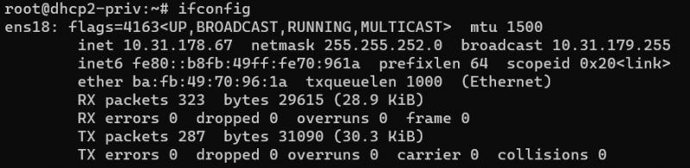

# Change le nom d'hôte à l'aide d'une commande

hostnamectl set-hostname dhcp1-priv # Ou dhcp2-priv

# Change le nom d'hôte directement depuis le fichier de configuration

nano /etc/hosts

Nous modifions dans le fichier /etc/hosts le nom d'hôte de la machine et nous nous déconnectons pour actualiser l'affichage du nom.

## Configuration du DHCP

Pour configurer notre DHCP, nous devons dans un premier temps télécharger les paquets nécessaires :

apt update && apt upgrade

apt install isc-dhcp-server

Nous ouvrons ensuite le fichier /etc/default/isc-dhcp-server pour modifier les deux lignes d’interfaces :

nano /etc/default/isc-dhcp-server

Nous rajoutons dans les guillemets de l’interface v4 notre interface de réseau, soit ens18. Quant à l’interface v6, nous en commentons la ligne.

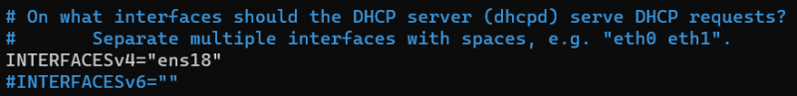

Pour configurer le DHCP, nous aurons besoin des adresses MAC de nos machines plus tard. Nous les relevons donc à l’aide de la commande ifconfig :

clonezilla-vm : 5A:CE:0A:3B:90:E8

backup-02 : 4A:B1:DD:D3:FA:DF

priv-db2 : 7E:BA:B5:5D:B8:83

Nous allons maintenant modifier le fichier de configuration du serveur DHCP /etc/hdcp/dhcpd.conf :

# option definitions common to all supported networks...

option domain-name "gsb.org";

option domain-name-servers 8.8.8.8, 8.8.4.4;

default-lease-time 86400;

max-lease-time 86400;

ddns-update-style none;

# LAN

subnet 10.31.176.0 netmask 255.255.252.0 {

range 10.31.179.123 10.31.179.253;

option routers 10.31.179.254;

option broadcast-address 10.31.179.255;

default-lease-time 86400;

max-lease-time 86400;

group {

host backup {

hardware ethernet DA:29:CD:4B:76:EA;

fixed-address 10.31.178.73;

}

host bdd {

hardware ethernet AE:92:DB:9D:F8:C2;

fixed-address 10.31.178.33;

}

}

}

# DMZ

subnet 10.31.184.0 netmask 255.255.252.0 {

range 10.31.187.123 10.31.187.253;

option routers 10.31.187.254;

option broadcast-address 10.31.187.255;

default-lease-time 86400;

max-lease-time 86400;

}

#log-facility local7;

Dans ce fichier nous avons indiqué :

- l'adresse de réseau ainsi que son masque

- la plage d'adresses que le DHCP peut attribuer (la plage d'adresses ne doit pas contenir des adresses réservées pour les hôtes ou utilisées pour d'autres machines)

- la passerelle par défaut

- l'adresse de broadcast du réseau

- l'adresse des DNS

- la durée du bail

- les hôtes, dont leur adresse MAC et l'adresse IP réservée

- le fichier de log (qu'on définira plus tard)

Après avoir effectué les modifications, nous redémarrons le service dhcp :

systemctl restart isc-dhcp-server

## Résolution de problèmes

Si un message d’erreur concernant le fichier /var/run/dhcpd.pid apparaît, nous pouvons résoudre ce probleme en supprimant ce fichier.

Si, lors de la configuration de notre DHCP, nous n’arrivons pas à démarrer le service, nous commençons par voir l’état du service :

systemctl status isc-dhcp-server.service

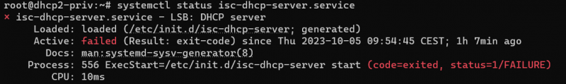

Nous nous dirigeons vers notre fichier de logs Syslog pour trouver notre erreur :

cat /var/log/syslog



Nous résolvons un à un nos problèmes et redémarrons notre service à chaque changement jusqu’à ce que ce dernier puisse redémarrer.

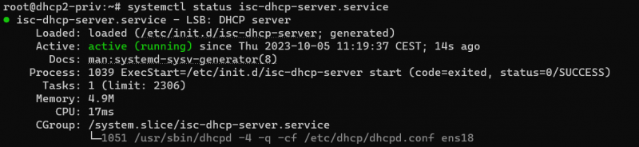

## Fichiers de logs

Nous avons auparavant ajouté dans le fichier de configuration la ligne :

log-facility local7 ;

Nous devons maintenant créer un fichier de log qui accueillera les logs du DHCP :

touch /var/log/isc-dhcpd.log

chown root :adm /var/log/isc-dhcpd.log

chmod 0640 /var/log/isc-dhcpd.log

Nous créons également le fichier /etc/rsyslog.d/50-default.conf auquel on ajoutera les lignes suivantes :

local7.* /var/log/isc-dhcpd.log

*.*;auth,authpriv.none;local7.none -/var/log/syslog

Nous pouvons redémarrer le conteneur DHCP pour appliquer les changements.

# Configuration de l’agent relais

Note : La configuration de l'agent relais n'est pas nécessaire pour le moment car les trames sont redirigées directement par le switch. Cependant, le réseau sera segmenté dans une prochaine mission. Nous mettons donc en place l'agent relais dès maintenant.

Après avoir configuré le DHCP sur notre zone LAN il va nous falloir configurer un relai DHCP sur la DMZ afin que les machines du réseau de la DMZ puissent elles aussi recevoir une IP en DHCP.

Comme le serveur DHCP n'est pas sur le même réseau et que les message en broadcast ne traversent pas les routeurs, le serveur DHCP ne recevra jamais de requête des machines du réseau DMZ. Le relai DHCP et là pour assurer un rôle d'intermédiaire entre le serveur DHCP et les machine du réseau DMZ, c'est lui qui transmettra au serveur DHCP les requête des clients qui demandent une IP et enverra la réponse du serveur au client.

Nous devons dans un premier temps cloner le template et nous assurer de changer le bridge. En effet, notre relais sera sur le sous-réseau de la DMZ. Le bridge associé à notre sous-réseau public est vmbr1. Une fois la VM clonée, nous devons installer le paquet isc-dhcp-relay :

apt update && apt upgrade

apt install isc-dhcp-relay

Une fois l’installation terminée, un menu s’affiche. Il faut alors saisir en premier l’IP du serveur DHCP puis l’interface du réseau du serveur DHCP et, si besoin, ajouter des options ‘dans notre cas, on laisse vide).

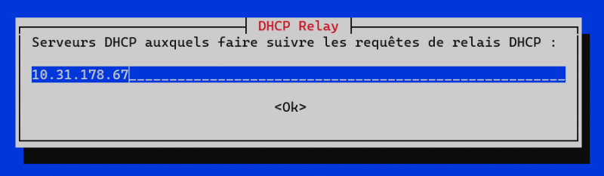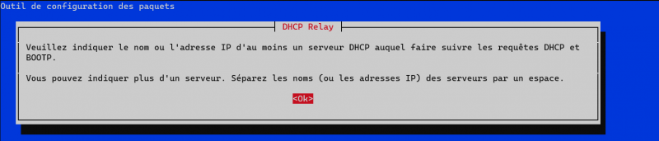

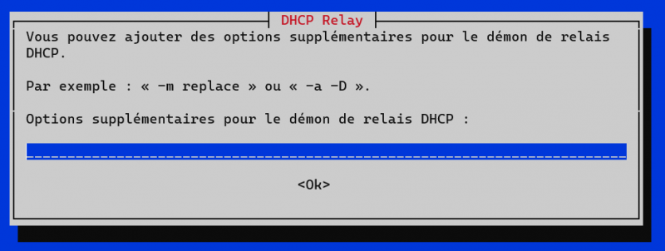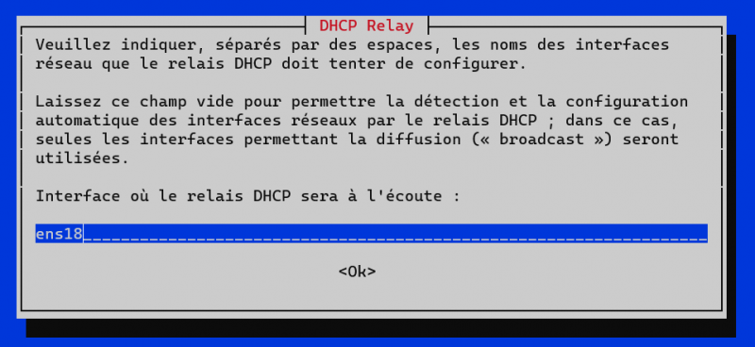

Nous devons maintenant tester la configuration. Pour ce faire, nous aurons recours à plusieurs captures de trames. Nous entrons la commande suivante :

tcpdump -n port 67 or port 68 -w nom_du_fichier

Nous ferons 3 captures de trames :

* du client LAN vers le serveur DHCP
* du client DMZ vers le relais DHCP
* du relais DHCP vers le serveur DHCP

Dans nos trames, nous retrouverons nos 4 étapes de l’attribution d’une adresse IP à savoir :

* DISCOVER : la machine contacte le serveur DHCP en broadcast
* OFFER : le serveur DHCP lui propose un bail
* REQUEST : la machine demande une adresse IP en broadcast
* ACKNOWLEDGE : le serveur accepte la demande et lui délivre le bail

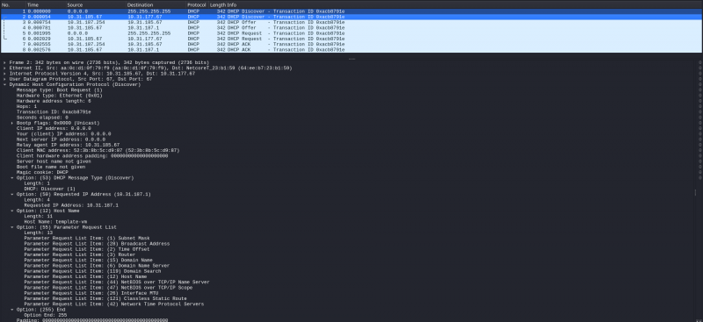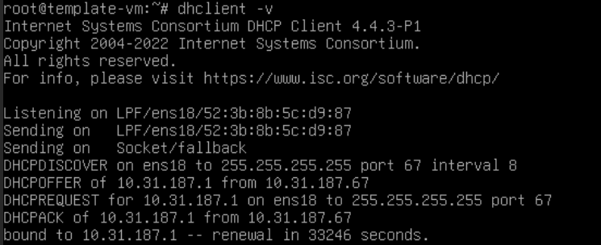

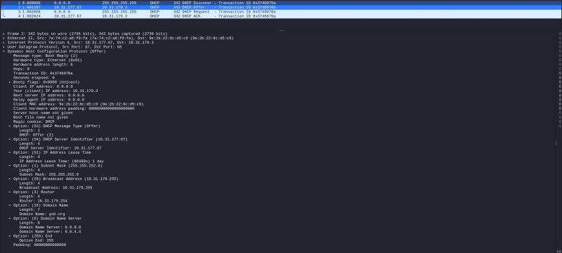

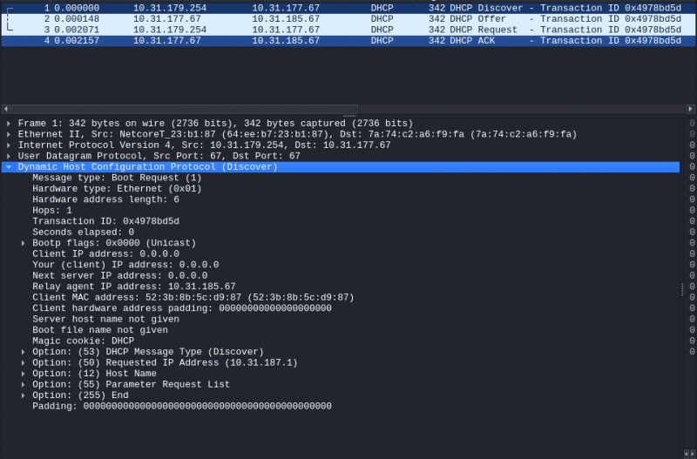

Après avoir fait la configuration, il faut penser à faire la sauvegarde des fichiers modifiés. Pour modifier la configuration du relais DHCP, nous pouvons modifier le fichier de configuration /etc/default/isc-dhcp-relay.

Pour tester la configuration du serveur et du relais DHCP, nous allons créer de nouvelles machines sur nos différents réseaux puis entrer successivement ces deux commandes :

# Drop l'adresse IP actuelle

dhclient -r

# Demande une adresse IP

dhclient -v